Guten Tag! Wie kann ich Ihnen helfen?
 |  |  |  |  | 
 | 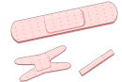 | 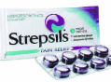 |  |  | 
Wie oft soll ich sie nehmen?Wann muß ich gehen?Für wie lange?
täglich | Zwei mal pro Tag | Nach Bedarf | Nach dem Essen | Jetzt | Für zwei Wochen!

